|  |  | **Curso 2023-24**  **CFGS DESARROLLO DE APLICACIONES WEB**  SISTEMAS INFORMÁTICOS |
| --- | --- | --- |
| **Nombre** |  | |

# UNIDAD 5: Instalación de un sistema operativo

## RA: 2

1. RA2 [defghi]  
Instalación de distribuciones Linux. (Esta práctica se puede hacer con máquinas virtuales).

1.1. Echa un vistazo a las distribuciones de Linux en <https://distrowatch.com/>

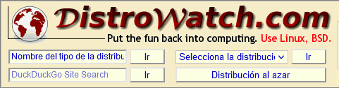

Haz clic en “Distribución al azar”, adjunta una captura de tu pantalla y comenta brevemente alguna característica de la distribución que te ha aparecido.

PureOS es una distribución de Linux basada en Debian, conocida por su enfoque en la privacidad y la seguridad, así como por su capacidad para adaptarse a múltiples dispositivos, lo que la hace versátil y adecuada para una variedad de aplicaciones y escenarios de uso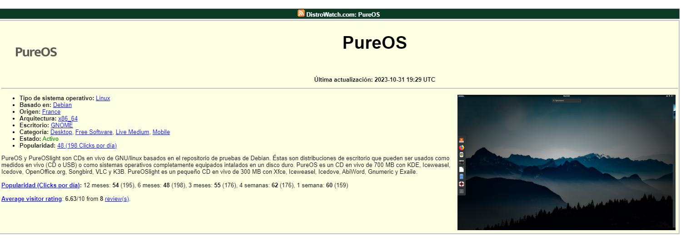

1.2. Descarga el fichero iso de una distribución basada en Debian: Linux Mint.  
En la página de descarga verás que hay varias “versiones”, aparecen términos como Cinnamon, MATE, Xfce… ¿A qué hacen referencia estos términos?

Estos términos hacen referencia a diferentes entornos de escritorio populares en el sistema operativo GNU/Linux. Cinnamon, MATE y Xfce son ejemplos de entornos de escritorio que proporcionan interfaces gráficas para los usuarios de Linux, cada uno con sus propias características y enfoques de diseño

1.3. Realiza la instalación Mint Cinnamon, incluyendo varias capturas del proceso con una breve explicación de los pasos que vas dando y de lo que ilustran las capturas.  
* Si vas a hacer la instalación en VirtualBox, incluye también captura de la configuración de la máquina virtual.  
Finalmente muestra la captura del sistema ya instalado.

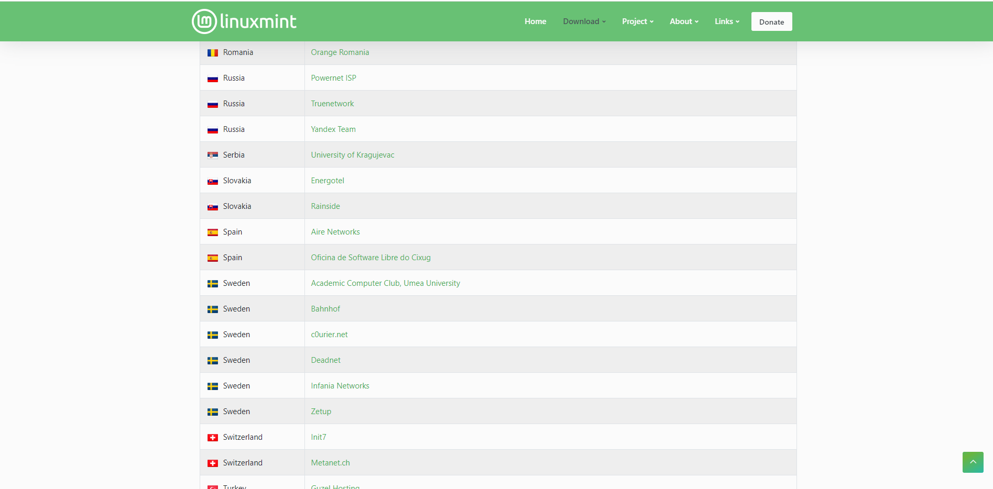Primero cogemos y lo descargamos desde la página oficial de linux mint y pulsamos en Español

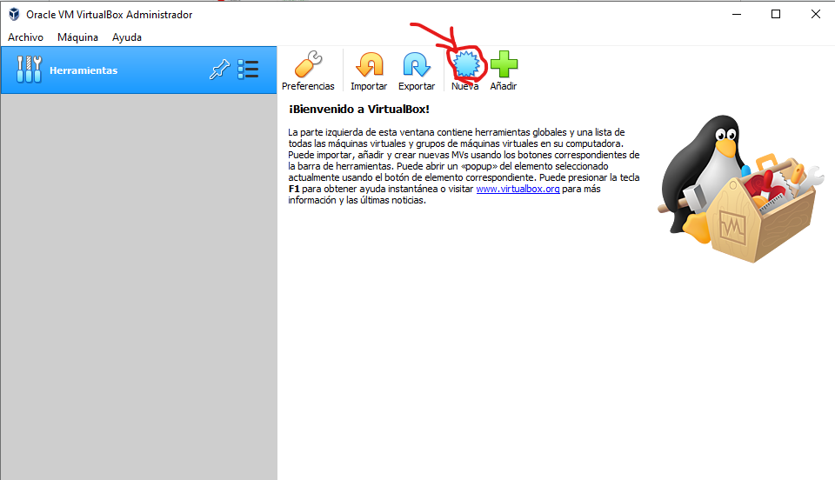  
Nos metemos en virtualbox que va a ser la plataforma que vamos a utilizar y le damos a nueva

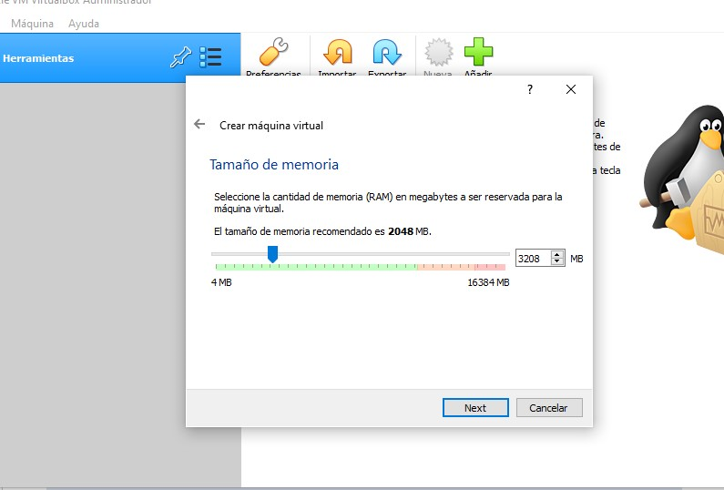

Cogemos y le ponemos la memoria Ram que veamos oportuna destinar a la maquina

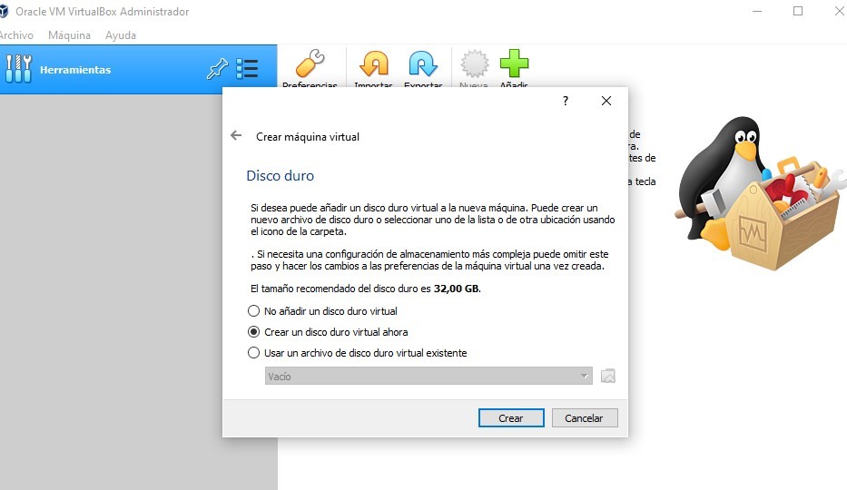

Luego le decimos que nos cree un disco duro virtual

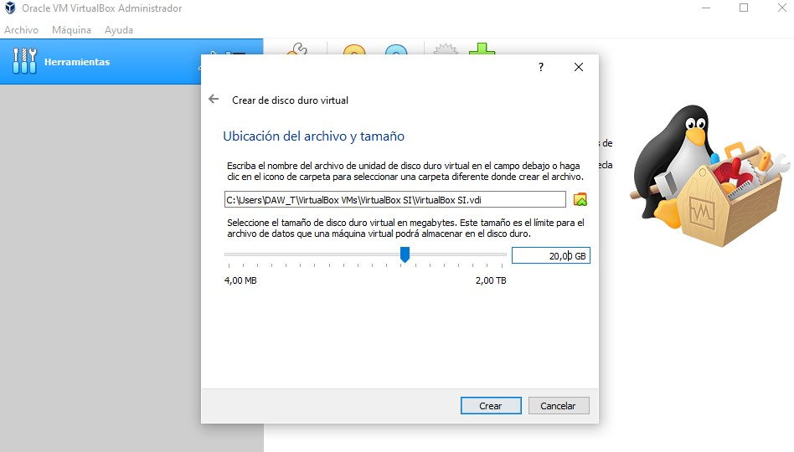

Ahora tenemos que poner la memoria destinada a la máquina virtual

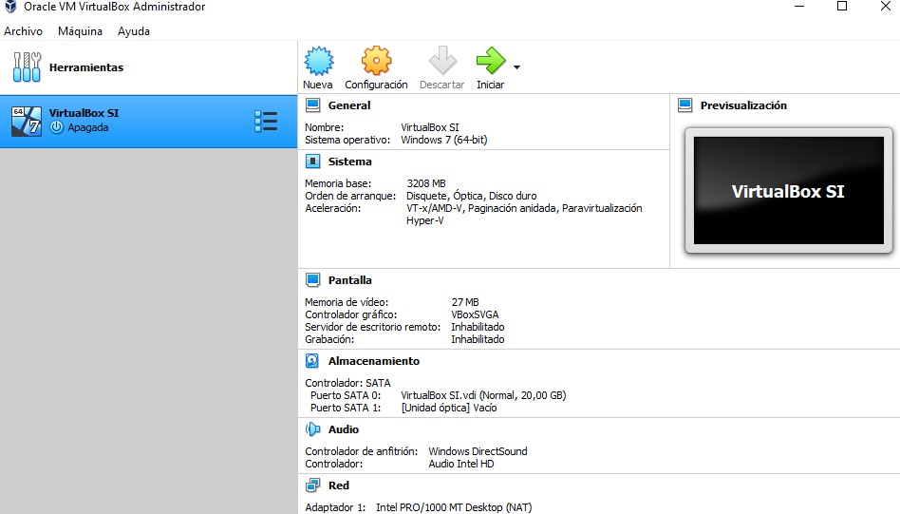

Ya tendremos creada la máquina virtual en virtualbox

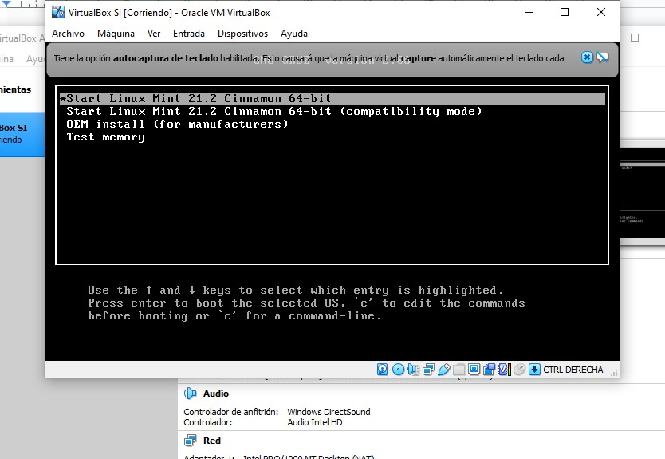

Una vez iniciada la maquina la tenemos que dar a start para que se ejecute

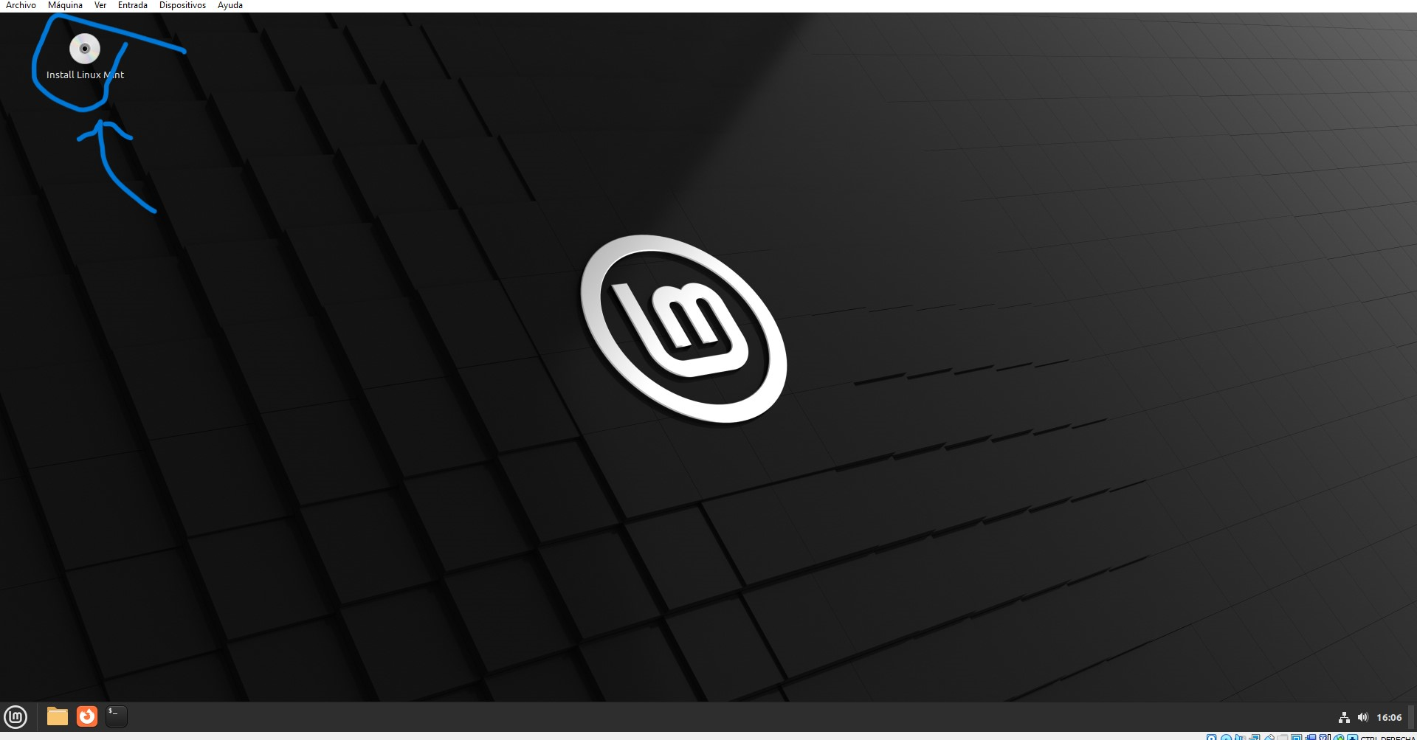

Asi se veria la máquina virtual una vez iniciado todo y clicamos para instalar linux mint

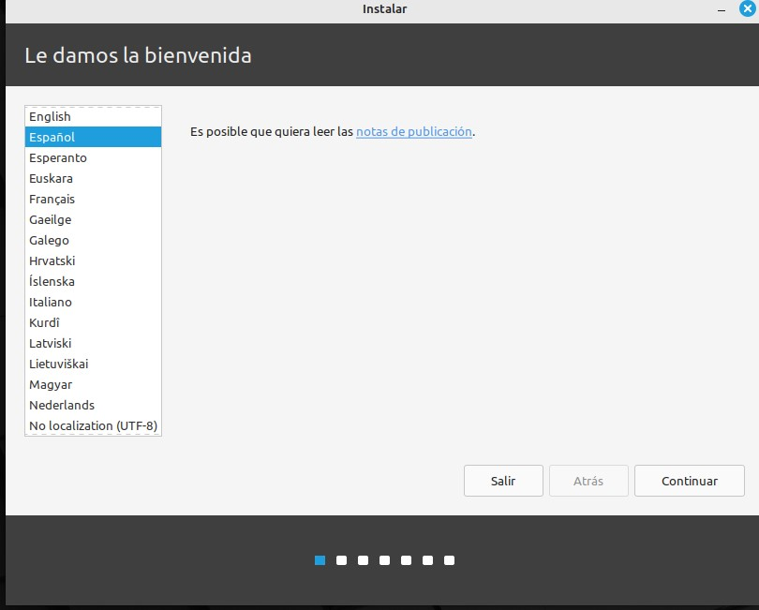

seleccionamos nuestro lenguaje

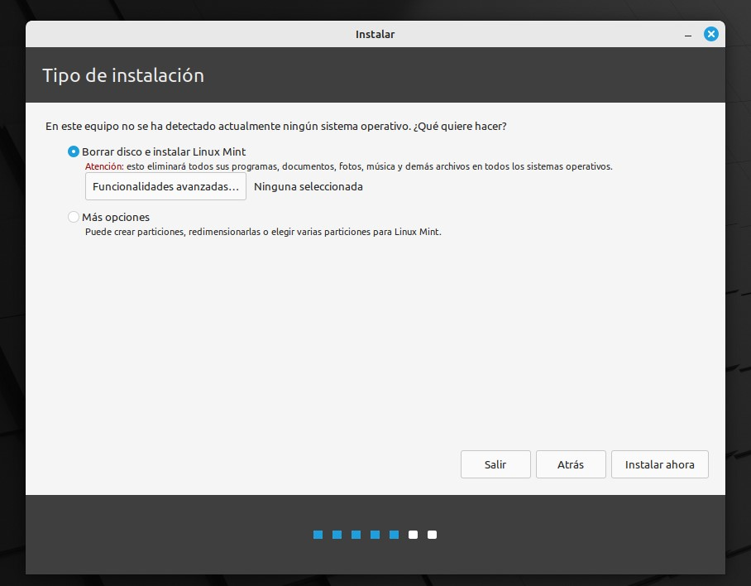

Le damos la opción borrar disco

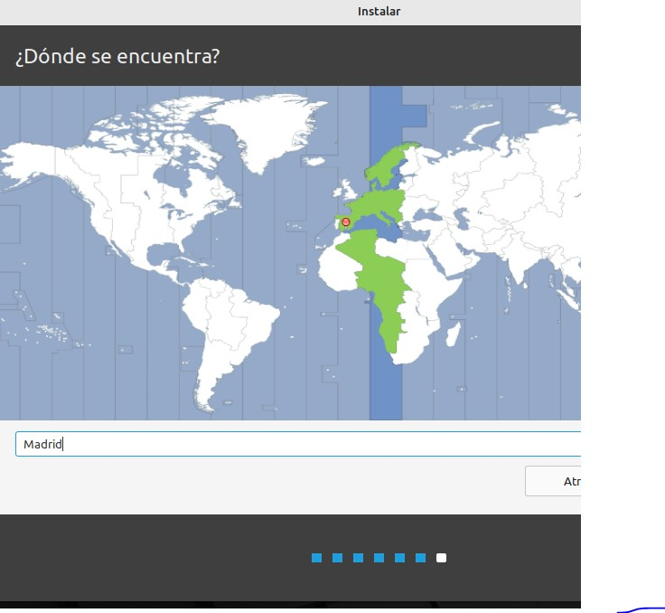

Seleccionamos nuestra ciudad

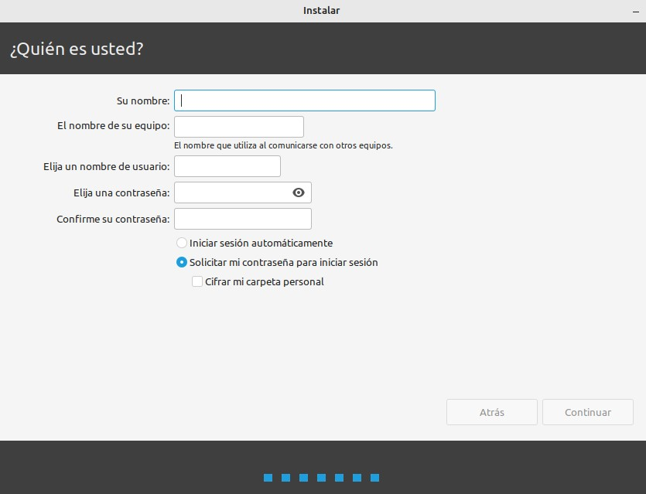

Rellenamos con nuestros datos

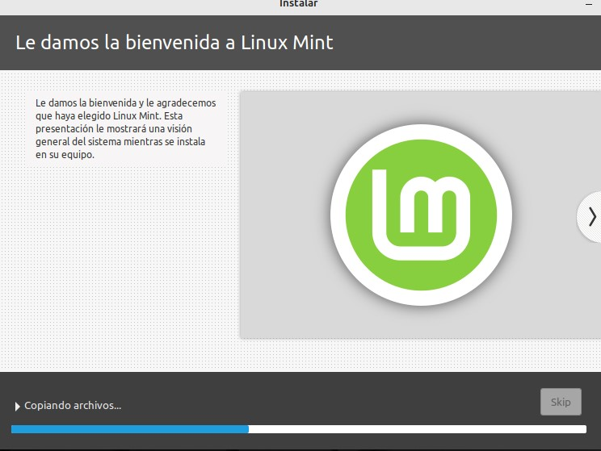

En este momento ya esta instalado todo

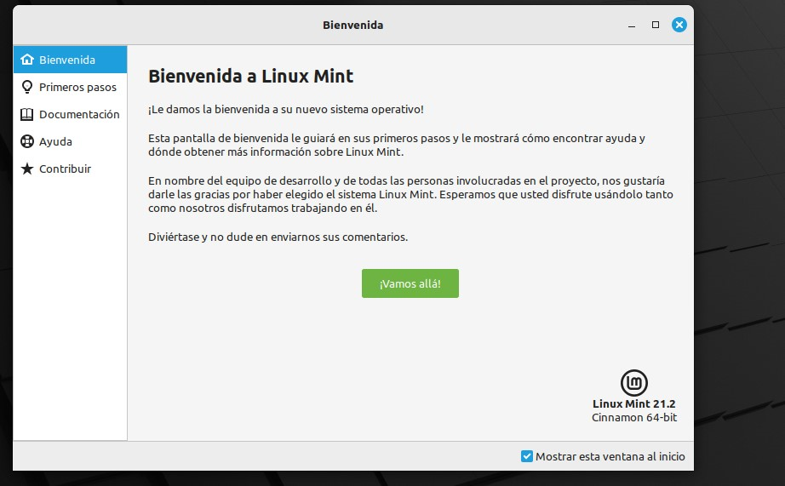

Reiniciamos el sistema y nos dan la bienvenida

1.4. Una vez terminada la instalación, entra en la nueva instalación de Linux Mint y abre la Terminal.  
Habitualmente puedes obtener información sobre el uso de cada comando (las páginas del manual) escribiendo en la terminal: man *comando*

El comando uname puede darte información sobre tu sistema. Usado sin argumentos apenas es útil, pero con argumentos puede darnos más datos. Averigua cómo mostrar en la Terminal qué versión del kernel tienes en tu instalación mediante el comando uname y algún argumento. Incluye la captura de pantalla a continuación.

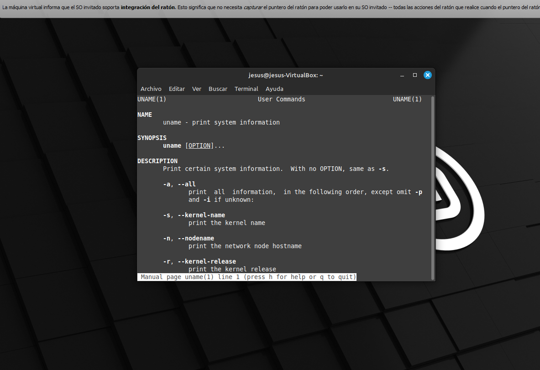

1.5. Trata de ejecutar el comando cowsay. Posiblemente no se encuentre en el sistema.  
Instálalo (<https://howtoinstall.co/package/cowsay>).  
Ejecuta: cowsay muuuuuuuu  
Prueba algunos argumentos del comando.

En linux se puede redireccionar la salida de un comando para que sea la entrada de otro mediante tuberías (la barra vertical en la tecla del 1, |).   
Ejecuta: date | cowsay

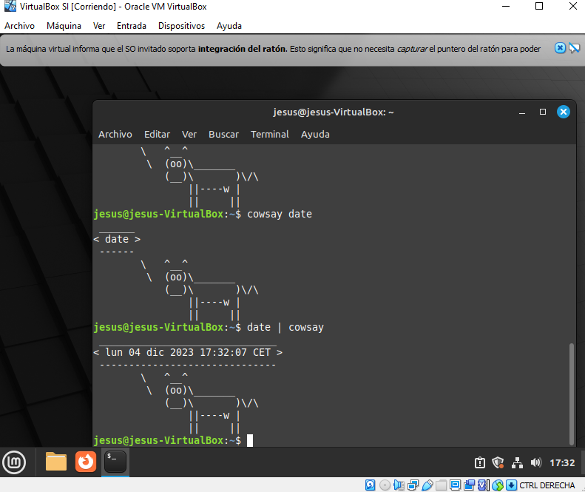

1.6. Visita la página oficial de:



¿Qué características te llaman la atención de esta distribución?

Lo primero que me llama la atención es el pequeño tamaño para el arranque tan rápido al que llega.

Lo segundo es su seguridad y su enfoque en algo más minimalista que las demás

Lo tercero es su compatibilidad con los contenedores pero lo malo son todos los límites que tiene en comparación a los demás

Es muy posible que te encuentres esta distribución en contenedores, ¿por qué crees que puede ser?

Su tamaño pequeño y eficiencia lo hacen ideal para entornos con recursos limitados y contenedores, lo que permite

un arranque rápido y un menor consumo de recursos. Además, su enfoque en la seguridad y la simplicidad lo hace

atractivo para entornos de contenedores donde la seguridad es una preocupación clave

Puedes ejecutar una terminal de Alpine en la siguiente página: <https://bellard.org/jslinux/>

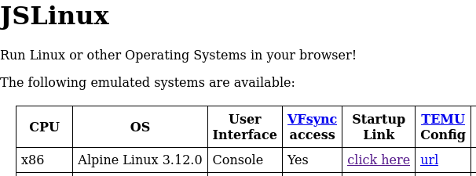

1.7. OPCIONAL. Instala otro sistema operativo, esta vez basado en Red Hat Linux:

Rocky 9.3 minimal (aprox 1.6 Gb)

Documenta el proceso como hiciste en el apartado 1.3.

Instala el comando “sl”. Tendrás que hacerlo de otra forma respecto a como lo hiciste antes. Muestra una captura de la instalación y la ejecución del comando en tu instalación.

## INSTRUCCIONES DE ENTREGA

Una vez terminado el documento, guárdalo/expórtalo como PDF y adjúntalo en la entrega de la tarea.

## RÚBRICA

Cada pregunta se evalúa:

1.1. 1 punto

1.2. 1 punto

1.3. 5 puntos

1.4. 1 punto

1.5. 1 punto

1.6. 1 punto

1.7. 1 punto

Cada pregunta aporta a cada uno de los criterios de evaluación señalados una puntuación máxima de 1, proporcional respecto a la puntuación total de la práctica.

La puntuación de cada respuesta se establece en función de la siguiente rúbrica:

| **Criterio** | **Descripción** | **Puntuación** |
| --- | --- | --- |
| **Precisión** | La respuesta es totalmente correcta y precisa. | 1 |
|  | La respuesta es parcialmente correcta. | 0.5 |
|  | La respuesta es incorrecta o no aborda la pregunta. | 0 |